Подготовительная группа
Тема: Пришла Зима! (Новая тема).
Цель занятия: научить детей правильно называть времена года и зимние месяцы на русском языке.
Задачи:
Образовательные: закрепить названия зимних месяцев, стимулировать и развивать познавательный интерес к миру природы, пробудить у детей эмоциональный отклик на красоту природы родного края; совершенствовать звукопроизношение з – зь;;
Развивающие: Развивать устную связную речь детей через составление рассказа о зиме, активизировать и расширять словарь детей по теме «Зима», развивать мышление, память, внимание;
Воспитательные: воспитывать любовь и бережное отношение к природе, чувство прекрасного, интерес к занятию, умение слушать педагога.

Обогащение и активизация словаря:
Существительные: время года, декабрь, январь, февраль, месяц, зима, снег, мороз, лед, снежинки, снеговик, лыжи, санки.
Прилагательные: холодный, морозный, скользкий, зимний.
Глаголы: дуть, морозить, кататься, скрипеть, наступила, кружатся, замерзнуть.

Оборудование: картинки на тему «Зима», ; раздаточный материал.

Ход занятия:

I. Мотивационно – побудительный: Здравствуйте, дети!
Круг радости:
Станем рядышком, по кругу,
Скажем "Здравствуйте!" друг другу.
Нам здороваться ни лень:
Всем "Привет!" и "Добрый день!";
Если каждый улыбнётся –
Утро доброе начнётся.
– ДОБРОЕ УТРО!!!

Ребята, сегодня у нас необычное занятие – на нашем занятии присутствуют гости, и мы сегодня покажем свои знания и умения по новой теме, а тему нашего сегодняшнего занятия вы скажете сами.

II. Организационно - поисковый:
Вопросно – ответная беседа:
1. Какое сейчас время года? (зима)
2. Какая зимой погода? (холодная, морозная)
3. Как мы одеваемся в зимнее время? (тепло)
4. Что мы одеваем на голову? (шапку)
5. Что одеваем на тело? (куртку, пальто)
6. Что обуваем на ноги? (ботинки, сапоги, валенки)
7. А что мы одеваем на руки? (варежки, перчатки)
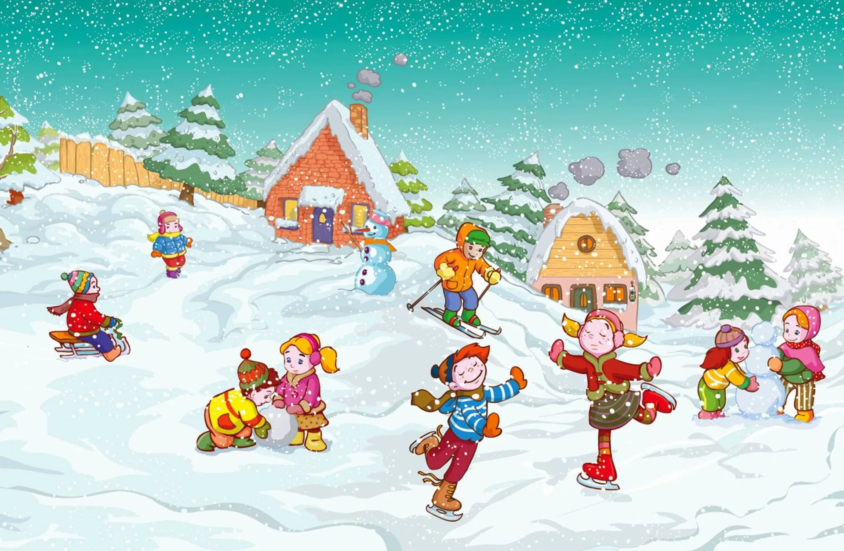
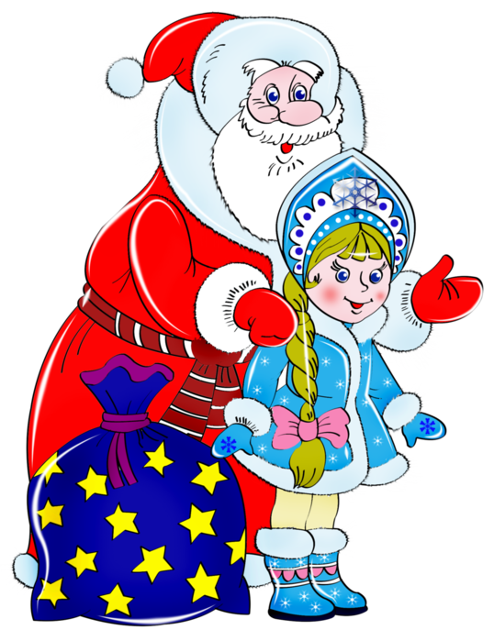
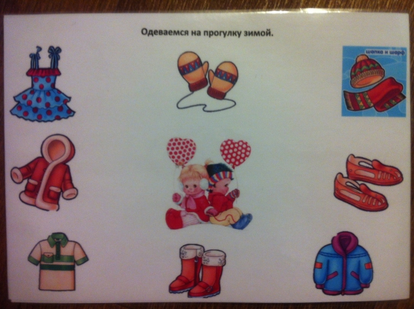
III. Сюрпризный момент: «Дед Мороз и Снегурочка» (кто-то стучит в дверь, а там Дед Мороз и Снегурочка).

1. Д/и: «Четвёртый лишний»

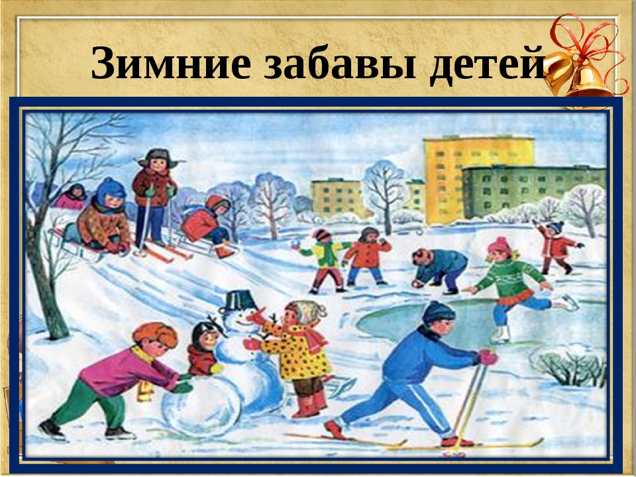
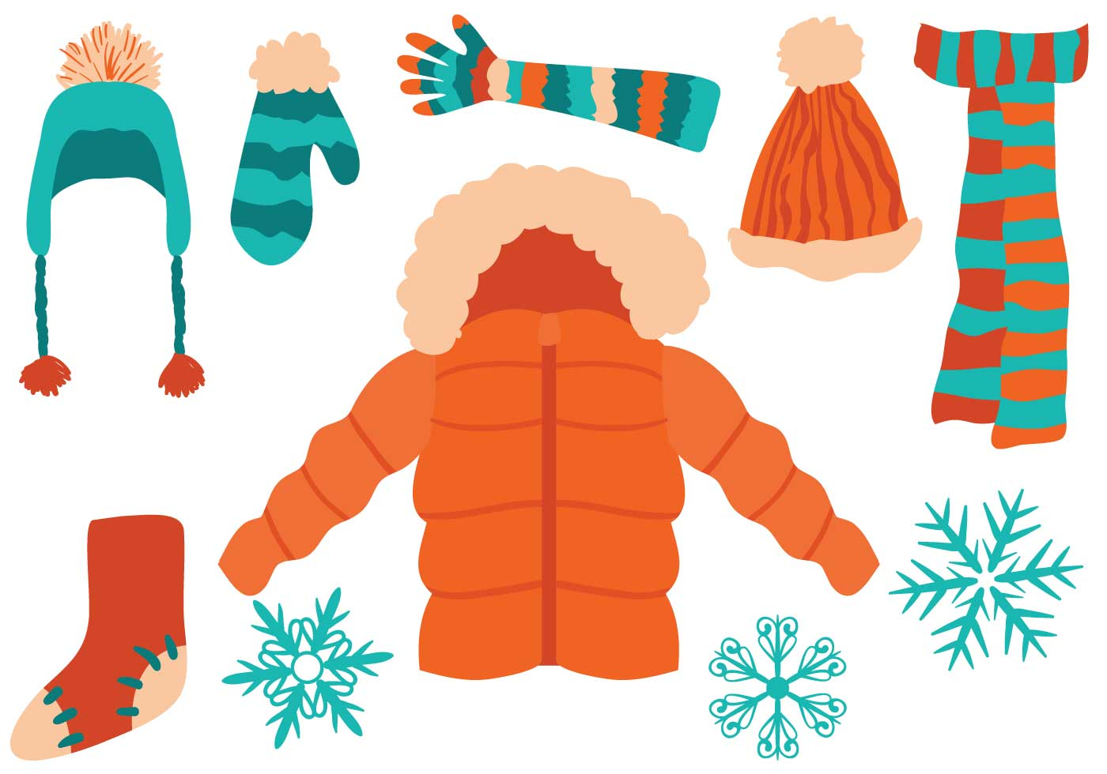
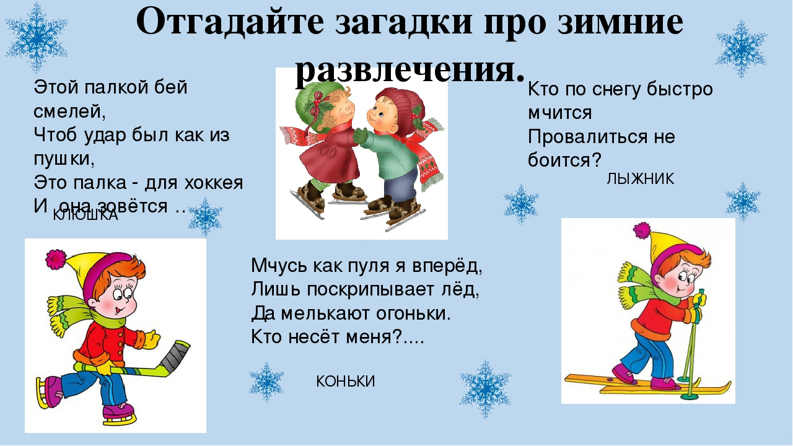
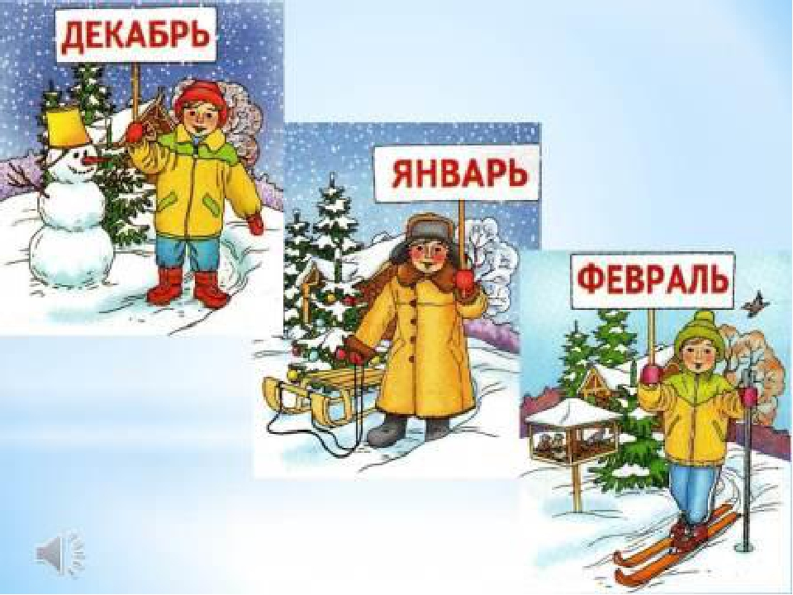
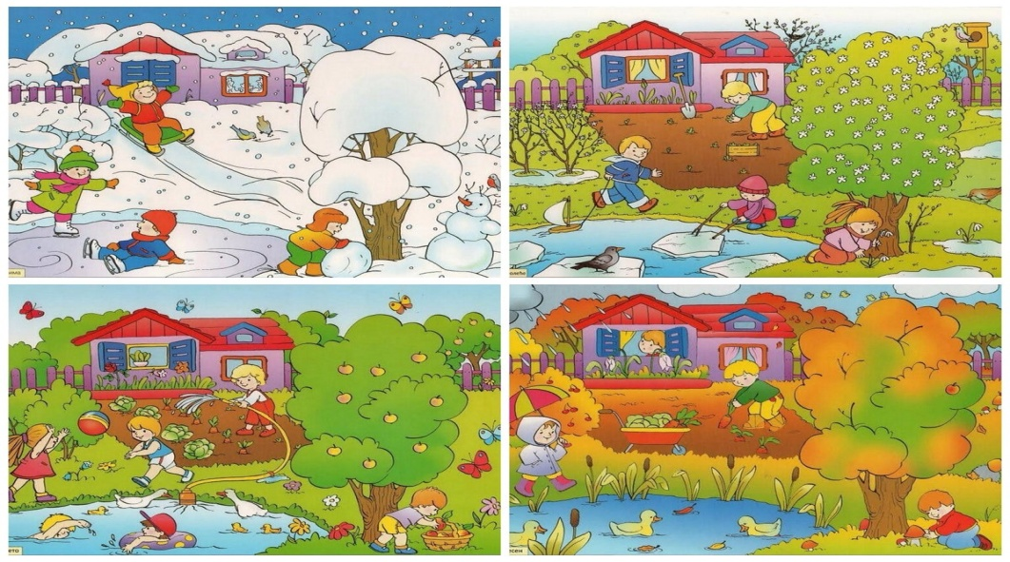
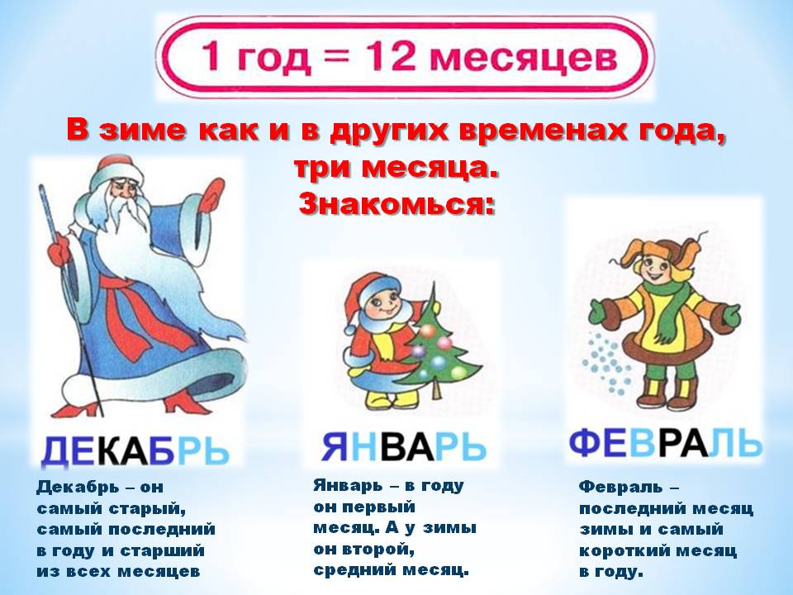
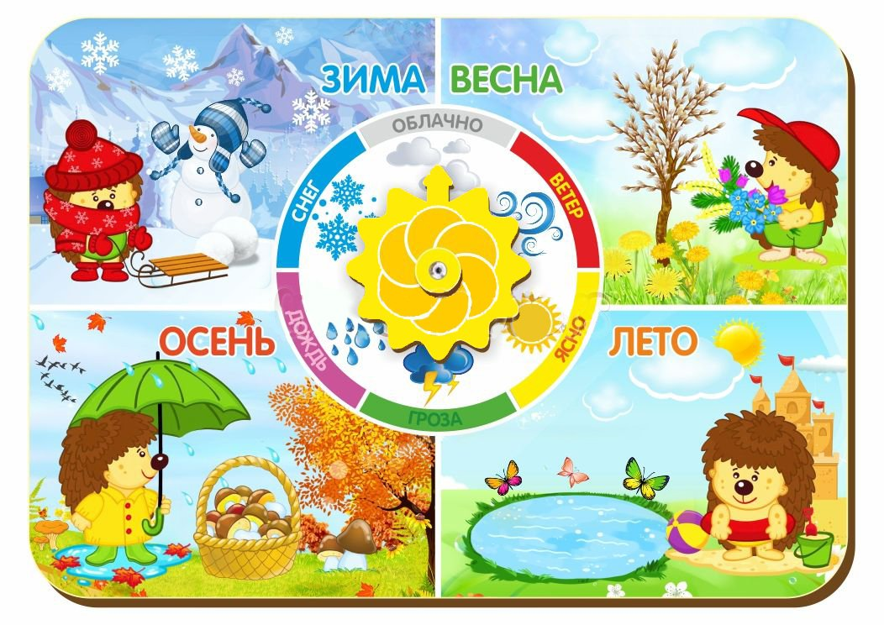
Физкультминутка:
Шеей крутим осторожно –
Голова кружиться может.
Влево смотрим – раз, два, три.
Так и вправо посмотри.
(вращение головой вправо и влево)
Вверх потянемся, пройдемся,
(потягивания – руки вверх, ходьба на месте)
И на стульчики вернемся.
(дети садятся на стулья)

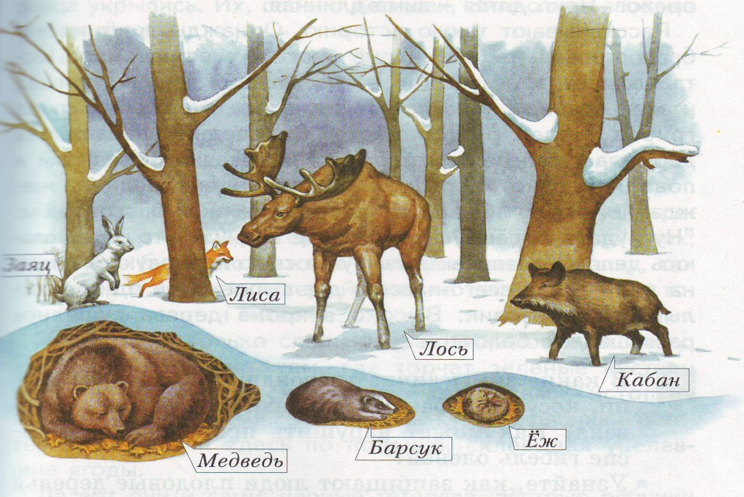 6. Речевая гимнастика:
Ма - ма – ма – вот пришла опять зима
Ать – ать - ать – будем зиму мы встречать
Ме – ме - ме – очень рады мы зиме
Ра – ра – ра – наша снежная гора
Ры-ры-ры – лихо я лечу с горы
Вик – вик - вик – возле дома снеговик
Да – да – да - наступили холода
Гу – гу – гу – веселимся мы в снегу
Анки – анки - анки – мы достали санки
Ки – ки - ки – приготовили коньки
Ыжи – ыжи - ыжи – мне купили лыжи
Ой – ой – ой – птицам холодно зимой
Од – од - од – скоро снова Новый год

Подведение итогов. - Вот наше занятие подошло к концу, скажите, ребята,
о чём мы сегодня говорили с вами на нашем занятии?

- Молодцы ребята! Вы сегодня хорошо работали. До свидания!

